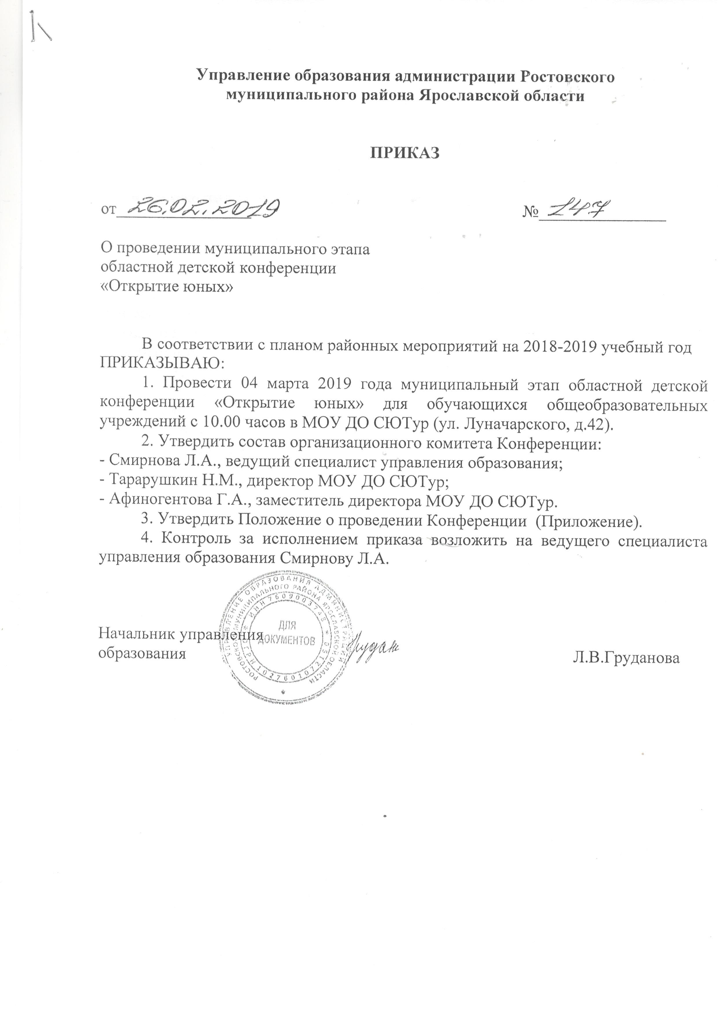
Приложение к приказу
УПРАВЛЕНИЯ ОБРАЗОВАНИЯ
№ 147 от_26.02

Положение
о проведении муниципального этапа областной детской конференции «Открытие юных»

1. Общие положения

1.1. Положение о проведении муниципального этапа областной детской конференции «Открытие юных» (далее – Конференция) определяет цели, задачи, сроки, порядок и условия проведения, а также категорию участников Конференции.
1.2. Конференция проводится с целью создания условий для развития и поддержки интеллектуального творчества обучающихся образовательных организаций.
Задачи Конференции:
  - формирование преемственности образовательных программ дошкольного, общего и дополнительного образования на основе привлечения обучающихся к исследовательской работе;
  - поддержка деятельности педагогических работников образовательных организаций по привлечению обучающихся к исследовательской деятельности.
1.3. Организатором Конференции является управление образования РМР.
1.4. Проведение Конференции осуществляет Станция юных туристов РМР тел.6-08-83, Отв. Ошуркова Светлана Алексеевна.

2. Руководство Конференцией

2.1. Общее руководство Конференцией осуществляет организационный комитет Конференции (далее – Оргкомитет), который образуется на основании приказа управления образования РМР.
2.2. Оргкомитет:
  - утверждает состав конкурсной комиссии и порядок её работы;
- обеспечивает организационное, информационное и консультационное сопровождение Конференции;
  - определяет участников второго (очного) этапа Конференции;
- подводит итоги Конференции.
2.3. Конкурсная комиссия:
- проводит экспертизу исследовательских работ и оценивает публичные выступления участников Конференции;
- ведёт протокол Конференции;
- определяет победителей и призёров Конференции.

3. Участники Конференции

3.1. В Конференции могут принять участие обучающиеся образовательных организаций РМР.
3.2. Возраст участников на момент проведения второго (очного) этапа Конференции: 6-13 лет.
3.3 Возрастные категории участников:
- 6-10 лет;
- 11-13 лет.
3.4. Коллективные работы не принимаются.
3.5. На второй (очный) этап Конференции участников сопровождает руководитель, назначенный приказом направляющей Образовательной организации.
3.6. Образовательная организация предоставляет:
- текст исследовательской работы с титульным листом;
- по адресу rostov2003@mail.ru :
- заявку на участие в Конференции по форме согласно приложению к данному Положению;
- электронный вариант с текстом исследовательской работы (файл формата MS Word, в котором собраны все части исследовательской работы и приложения).

4. Сроки, порядок и условия проведения Конференции

4.1. Конференция проводится 4 марта 2019 года.
4.2. Приём заявок и исследовательских работ осуществляется Оргкомитетом до 28 января 2019 года по адресу rostov2003@mail.ru
4.3. Конференция проводится в 2 этапа:
- первый (заочный), второй (очный) этап –4 марта (понедельник, порядок выступления по графику) 2019 года.
4.4. Секции Конференции:
- "Наука и техника" (математика, информатика, физика, химия, космонавтика, транспорт и роботы);
- "Общество" (история, краеведение, география, экономика, социально-политические науки, психология);
- "Культура и искусство" (литературоведение, языкознание, культурология, музыка и художественное творчество).4.5. Первый (заочный) этап проводится в форме экспертизы исследовательских работ.
4.6. Исследовательские работы должны соответствовать следующим требованиям:
- документ Microsoft Word, формат А-4, шрифт Times New Roman, размер 14, интервал 1,5, объемом не более 15 страниц, не включая приложений;
- структура работы: титульный лист, оглавление, введение, основная часть, заключение, список литературы и приложения.
4.7. Работы на первом (заочном) этапе оцениваются по пятибалльной системе по следующим критериям:
- актуальность, новизна и оригинальность исследования;
- глубина, логика изложения и конструктивная целостность;
- культура оформления исследовательской работы.
Второй (очный) этап Конференции предусматривает публичные выступления участников. Выступление может сопровождаться необходимым иллюстративным материалом. Регламент выступления – до 10 минут, ответы на вопросы – 5 минут.
4.8 Выступления участников Конференции оцениваются по пятибалльной системе по следующим критериям:
- полнота раскрытия содержания работы и сущности применяемого метода исследования;
- результативность, соответствие выводов целям и задачам исследования;
- уровень компетентности в области проводимого исследования;
- качество выступления (логика и ясность изложения, убедительность рассуждений);
- наглядность представления работы.

5. Подведение итогов и награждение

5.1. Итоги Конференции оформляются протоколом Оргкомитета и утверждаются приказом управления образования РМР.
5.2. Каждому участнику второго (очного) этапа Конференции вручаются свидетельство участника.
5.3. Итоги подводятся в каждой секции по возрастным категориям. Победители и призёры награждаются дипломами.
5.4. Научным руководителям победителей и призёров второго (очного) этапа Конференции вручаются благодарственные письма управления образования РМР.
5.6. Конкурсная комиссия может принять решение о награждении отдельных участников специальными дипломами и призами.
5.7. Работы Призеров в каждой группе и секции отсылаются на заочный областной этап.

6. Порядок финансирования

6.1. Финансирование организационных расходов по подготовке и проведению Конференции осуществляется за счёт средств МОУДО СЮТур.
6.2. Расходы на проезд и питание участников и руководителей несёт командирующая сторона.
Заявка
на участие в XII муниципальной детской конференции «Открытие юных»

Наименование образовательной организации________________________________________________________________
Адрес места нахождения_________________________________________________________________________________

№ | Фамилия, имя, отчество участника (полностью) | Дата рождения | Класс | Секция | Тема | Фамилия, имя, отчество (полностью)  научного руководителя | Место работы научного руководителя, должность

Ответственный исполнитель заявки: фамилия, имя, отчество (полностью), контактный телефон, электронный адрес

Руководитель образовательной организации, подпись, расшифровка подписи, печать
«____» _____________ 2019 г.

